**Проект «Моя семья» в старшей группе**

**Актуальность проекта**

Содержание нравственного воспитания дошкольников включают в себя решение множества задач, в том числе и воспитание любви к Родине, семье, уважительного отношения к своим родителям. Вместе с тем следует отметить, что объём знаний по данной теме ограничен. В программном содержании нет материала, касающегося прошлого семьи ребёнка. В связи с чем мало кто из детей знает историю создания семьи, свою родословную. Уходят в прошлое семейные праздники и традиции.

С целью изучения семьи, установления контакта с её членами, для согласования воспитательных воздействий на ребёнка появилась идея создать проект «Моя семья», который поможет детям понять значимость семьи, воспитать у детей любовь и уважение к её членам, привить чувство привязанности к семье и дому.

В проекте представлена планируемая совместная работа воспитателя, детей и родителей по формированию представления о семье, как о людях, которые живут вместе, любят друг друга, заботятся друг о друге. В ходе проекта дети получат знания о профессиях своих родителей, о родословной своей семьи, семейных традициях.

Опрос детей показал, что дети недостаточно хорошо знают о своей семье, где и кем работают родители, как зовут их бабушек и дедушек. Чтобы изменить такое положение и появилась идея создать проект «Моя семья».

**Цель:**

Формирование представления детей о своей семье, о родословной.

**Задачи проекта:**

1. Совершенствовать качество работы детского сада при взаимодействии с родителями.

2. Расширять знания о ближнем окружении, учить разбираться в родственных связях.

3. Развивать творческие способности родителей и детей в процессе совместной деятельности.

4. Воспитывать у детей любовь и уважение к членам семьи, показать ценность семьи для каждого человека и проявлять заботу о родных людях.

**Тип проекта:** краткосрочный (1 неделя)

**Участники проекта:** воспитатели, воспитанники группы, родители.

**Формы организации проекта:**

1. Опрос детей.

2. Непосредственно-образовательная деятельность по теме.

3. Консультация для родителей «Что такое генеалогическое древо?»

4. Стенгазета «Моя семья»

5. Сюжетно - ролевая игра «Семья», «Больница», «Магазин».

6. Родительское собрание «Вся семья вместе – так и душа на месте».

**Этапы реализации проекта:**

I этап – подготовительный

* Опрос детей по проблеме
* Определение цели и задач
* Создание необходимых условий для реализации проекта

II этап – основной (практический)

* Внедрение в воспитательно-образовательный процесс эффективных методов и приемов по расширению знаний дошкольников о семье, её происхождении.
* Консультация для родителей «Что такое генеалогическое древо?»
* Оформление газеты фотографиями «Моя семья»
* Разработка и накопление методических материалов.
* III этап - заключительный
* Обработка результатов по реализации проекта.
* Родительское собрание.

**Ожидаемые результаты:**

*Дети:* воспитание чувства любви к членам семьи, расширение знаний о своей семье: о членах семьи, традициях, о жизни бабушек и дедушек, умение организовать сюжетно-ролевые игры на основе имеющихся знаний о семье.

*Родители*: повышение педагогической культуры родителей, установление с ними доверительных и партнёрских отношений.

**Реализация проекта**

|  |  |
| --- | --- |
| **Этапы** | **Содержание** |
| 1 этап.  Подготовительный | Опрос детей: «Что я знаю о семье?» |
| 2 этап.  Основной | НОД на тему «Моя семья»  Рисование «Портрет папы»  Рассказывание детям белорусской народной сказки «Пых».  Лепка «Мебель для трех медведей»  Дид.игра «4-й-лишний» (одежда, обувь, головные уборы).  Конструирование «Мамины косички» |
| Чтение художественной литературы:  «Гуси-лебеди»  «Сестрица Алёнушка и братец Иванушка»  «Печенье» В.Осеева  «Мамина работа» Е. Пермяк  «Косточка» Л.Толстой  «Мамина дочка» В.Белов  «Как Вовка бабушек выручил» А.Барто  «У бабушки дрожат руки» В.Сухомлинский |
| Дидактические игры:  «Кем быть?»  «Закончи предложение»  «Кто старше?» «Кто младше?»  «Кто у нас какой?» (рассматривание себя в зеркале)  «Разложи по порядку» (фигурки человека, с учетом возрастных изменений)  «Собери портрет из деталей»  «Составь семью из фигурок»  «Радость - или огорчение?»  «Скажи, как тебя дома ласково называют?» |
| Сюжетно-ролевые игры:  «Семья», «Больница», «Магазин». |
|  | Беседы:  «Выходной день в моей семье»  «Как я помогаю дома»  «Кем работают твои родители» (с использованием альбома)  «Как мы отдыхаем» |
| Чтение стихотворений, загадок, пословиц. |
|  |
| Пальчиковая гимнастика.  Артикуляционная гимнастика  «Вкусное варенье», «Блинчики» |
| Консультация «Что такое генеалогическое древо?» |
| Стенгазета «Моя семья» |
| Выставка рисунков «Портрет папы» |
| 3 этап.  Заключительный | Подведение итогов  Родительское собрание «Вся семья вместе – так и душа на месте»  Распространение опыта работы по теме среди педагогов ДОУ |

 Заключение:

* за время реализации проекта «Моя семья» уровень сформированности представлений о семье у детей значительно повысится;
* в процессе работы над проектом воспитатели ближе познакомятся с семьями воспитанников, с их семейными традициями, особенностями семейного воспитания.
* Благодаря этому проекту укрепятся детско-родительские отношения, расширится кругозор и обогатится словарный запас детей. Особенность этого проекта в том, что вместе с семьей мы не только будем познавать и осваивать новое, но и будем активно трудиться и отдыхать в одной команде «Воспитатели – дети – родители», где родители превратятся из наблюдателей в активных участников жизни детей в детском саду.

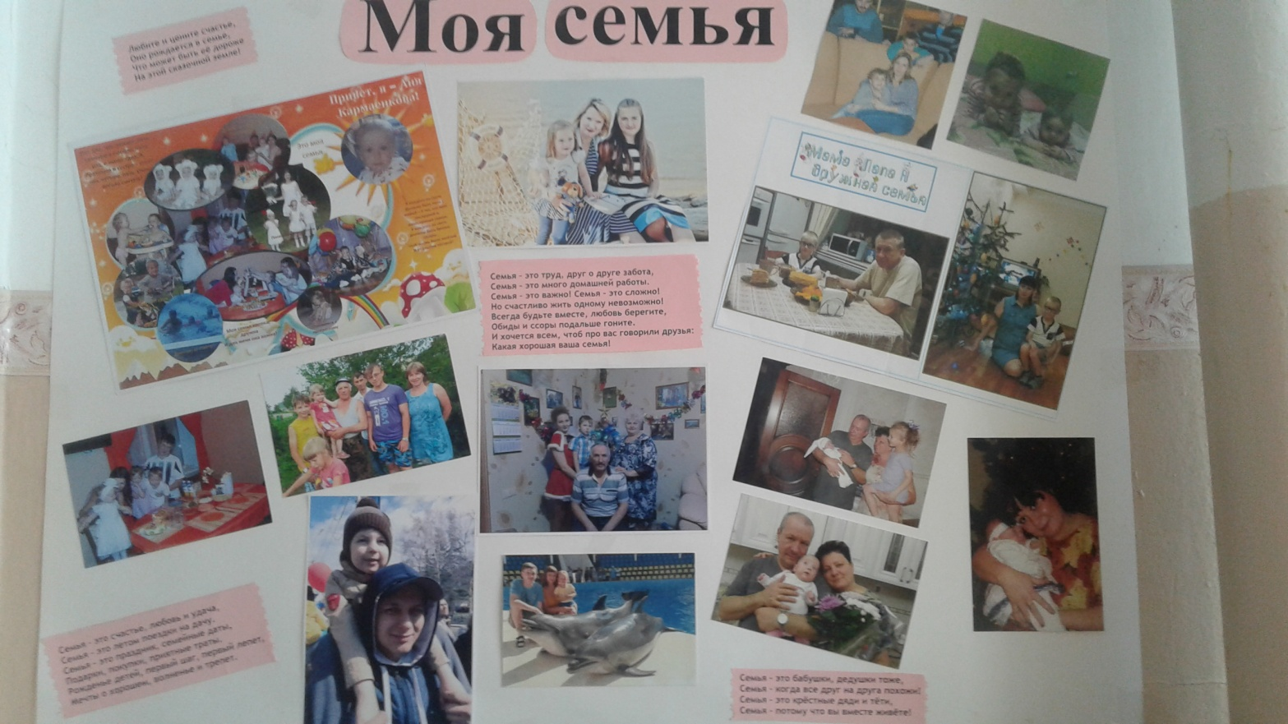

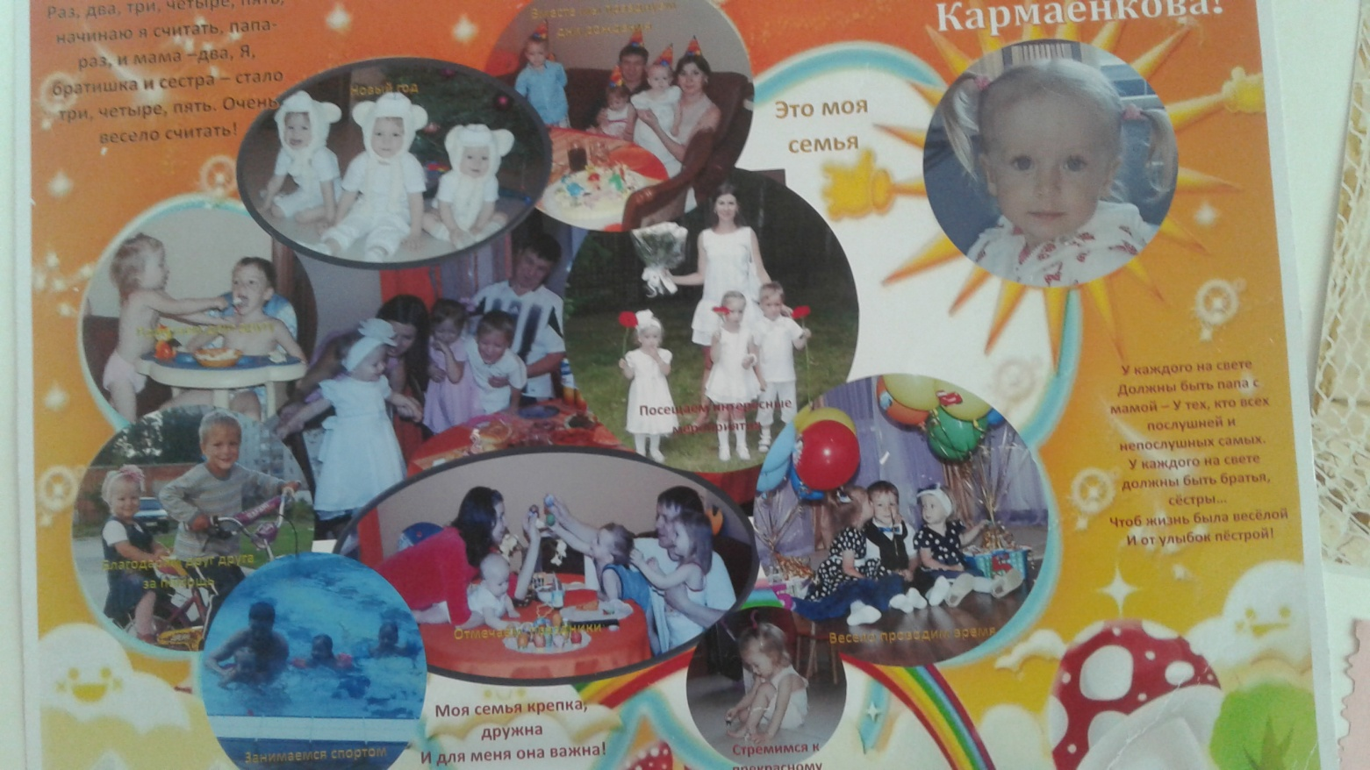

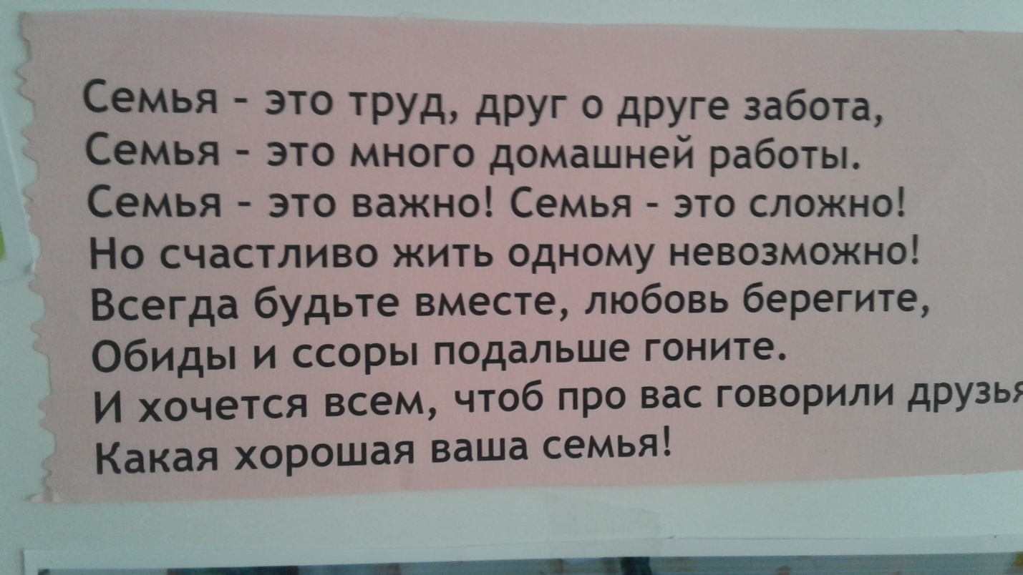

***Консультация для родителей***

***«Что такое генеалогическое дерево».***

Немного истории.  
 Традиции трепетного отношения к заветам предков, к их памяти, к преемственности поколений начали складываться в глубокой древности и вырабатывались тысячелетиями.  
 Термин «родословие» использовался в России с XI века и до начала 20 века, современная историческая наука оперирует его греческим прототипом «генеалогия». В педагогике наиболее часто встречается термин «родословная».

В народной культуре, в фольклоре связь поколений символизирует древо жизни. Его корни – наши далёкие предки; его ствол – старшие поколения; ветви, цветы, плоды – дети, внуки. Корни древа жизни находятся на небе, а ветви на земле.

Такое описание образа древа жизни составил А.Н.Афанасьев.  
Древо жизни растёт, если младшее поколение помнит и чтит предков, уважает старших, а старшие бережно и ласково относятся к детям.  
 Ведением родословных книг занималось государство ещё в XV веке, что позволяло проследить все ли князья, бояре и дворяне служат царю или уклоняются от государственной службы. Родословные книги также содержат рисунки – схемы, которые впоследствии получили название родословных таблиц.  
 В генеалогии существует специальная терминология, определённые правила, согласно которым составляется родословная.  
 Род – это лица, связанные общим происхождением, ведущие своё начало по мужской линии от одного общего предка – родоначальника, объединённые общностью крови, т.е. находящиеся в кровном родстве. Род состоит из поколений: родоначальник, его дети, внуки, правнуки. Членами рода являются как мужские потомки, так и женские. На сегодняшний день мы можем говорить о некотором сходстве понятий «род» и «фамилия».  
 Родословная – это история семьи, которую принято описывать как перечень поколений людей одного или нескольких родов, устанавливающий происхождение и степень родства, с указанием о каждом представителе рода того, что его отличает. Существует два основных способа её ведения – по восходящей и нисходящей линии.  
 При составлении восходящей родословной главным объектом исследования является тот человек, о предках которого собираются сведения. Восходящая прямая линия родства идёт от данного лица к его предкам. Для оформления линии восходящего родства достаточно широко используется круговая таблица.  
 Нисходящую родословную начинают составлять с самого отдалённого из известных предков и постепенно переходят к его потомкам. Таблица нисходящего родства напоминает пирамиду, вершина которой – родоначальник, а основание – последнее поколение его потомков.  
 Вариантом таблицы нисходящего родства является родословное, или генеалогическое древо.  
 Родословное древо – это перевёрнутая таблица нисходящей родословной, чаще всего мужской. Она действительно напоминает разветвлённое дерево. Имя родоначальника располагается на стволе дерева или в его корнях, имена потомков – на разветвлениях и стилизованных ветвях и веточках.  
Так же существуют следующие термины:  
• родословная – история семьи, рассказ о своей семье, своём роде, своих предках;  
• род – родственники, имеющие одну и ту же фамилию, одного и того общего предка;  
• предки – люди, родственники, жившие задолго до нашего рождения;  
• поколение – люди, родившиеся примерно в одно и то же время, примерно одного возраста;  
• обычай – привычка, порядок, которому следуют каждый день. Обычаи складываются в традиции;  
• традиции – обычаи, которые передаются из поколения в поколение.

Каждый ребенок в определенном возрасте начинает интересоваться своими родственниками, своим родом. Он спрашивает, кто были его прадедушка или прабабушка, чем они занимались, где жили? И не всегда родители знают все ответы на подобные вопросы .Если вы и ваш ребенок еще не знакомы с историей вашей семьи, то можно вместе сделать ****генеалогическое** дерево** своего рода.

Составление **генеалогического дерева** расскажет ребенку историю его семьи, воспитает в нем гордость за то, что он принадлежит к этому роду, к этой фамилии. Изучая свой род и своих предков, ребенок захочет стать достойным продолжателем своего рода. Подключайте к своей работе всех родственников, ведь составление родословной сплачивает семью. Если [родители в разводе](http://kinderinfo.ru/roditeli-razvodyatsya-kak-byt-s-rebenkom/) – это тем более повод нарисовать с ребенком дерево вашего рода. Маленькому человеку важно знать, что у него есть корни: это придает чувство уверенности в себе.

## Чтобы раздобытые вами сведения не забылись, лучше зафиксировать их на бумаге. Чтобы было наглядней и красивей, нарисуйте большой красочное ****дерево вашей семьи****. Ребенку обязательно понравится ваша затея, и он будет вашим главным помощником.

## Примеры оформления генеалогического древа семьи

[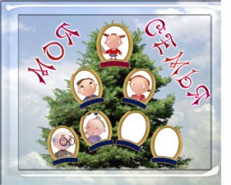](http://kinderinfo.ru/wp-content/uploads/2009/07/famil.jpg)

